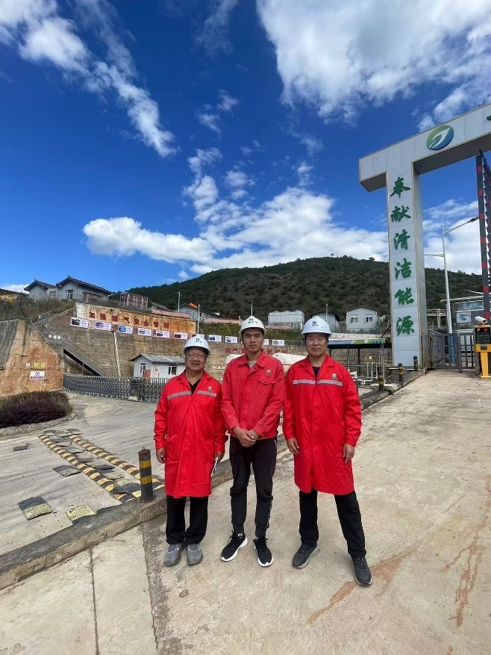 | 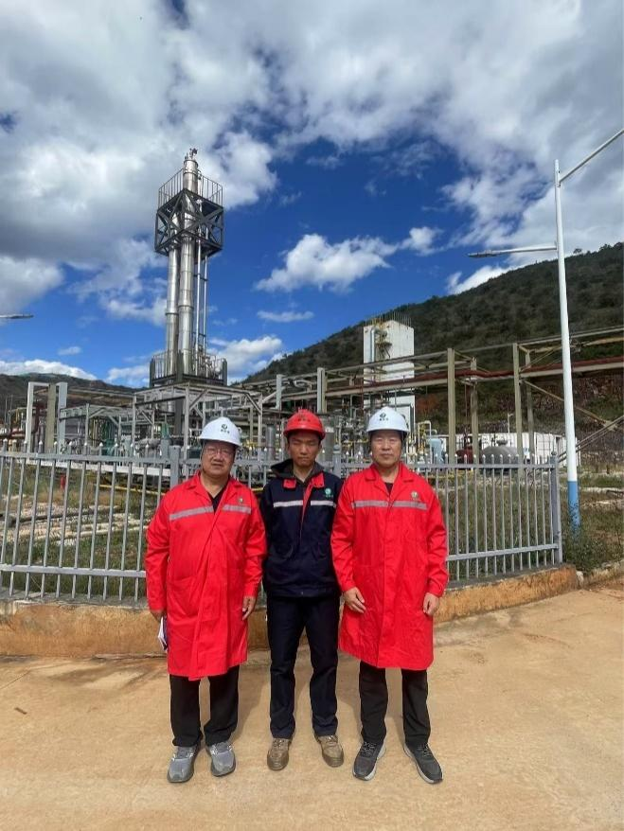
评价人员现场照（左：项目负责人李晓达；中：企业负责人李陈政；右：项目组成员沈家启） | 评价人员现场照（左：项目负责人李晓达；中：企业安全员杨制兵；右：项目组成员沈家启）

